1. Efetue o exercício abaixo, criando o versionamento respeitando os seguintes passos. Para cada item, escreva os comandos a serem executados via Command Line.
2. Crie um Repositório com o Nome **“Cad Aluno”;**
3. Na Branch Master, crie um arquivo chamado **CadastroAluno.html;**

No arquivo CadastroAluno.html deve conter as seguintes informações:

* + 1. **RA:** *<RA do aluno>*
    2. **Nome do Aluno:** *<Nome do aluno>*

1. Efetue o Commit do arquivo **CadastroAluno.html;**

Utilize a descrição “Versão Inicial”

1. Crie uma Branch chamada **“V_02_DtNasc”** a partir da Branch **Master**;

No arquivo CadastroAluno.html inclua as seguintes informações (em vermelho):

* + 1. **RA:** *<RA do aluno>*
    2. **Nome do Aluno:** *<Nome do aluno>*
    3. **Data de Nascimento:** *<Data de Nascimento do aluno>*

1. Efetue o Commit do arquivo **CadastroAluno.html;**

Utilize a descrição “Versão DtNasc”

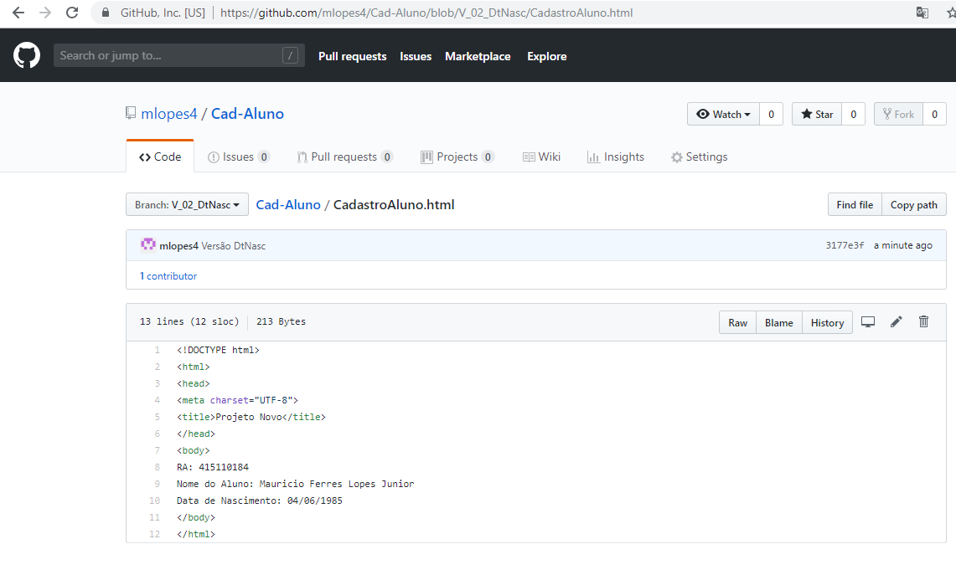

1. Crie uma Branch chamada **“V_03_Email”** a partir da Branch “**V_02_DtNasc”**;

No arquivo CadastroAluno.html inclua as seguintes informações (em vermelho):

* + 1. **RA:** *<RA do aluno>*
    2. **Nome do Aluno:** *<Nome do aluno>*
    3. **Email: <email do aluno>**
    4. **Data de Nascimento:** *<Data de Nascimento do aluno>*

1. Efetue o Commit do arquivo **CadastroAluno.html;**

Utilize a descrição “Versão Email”

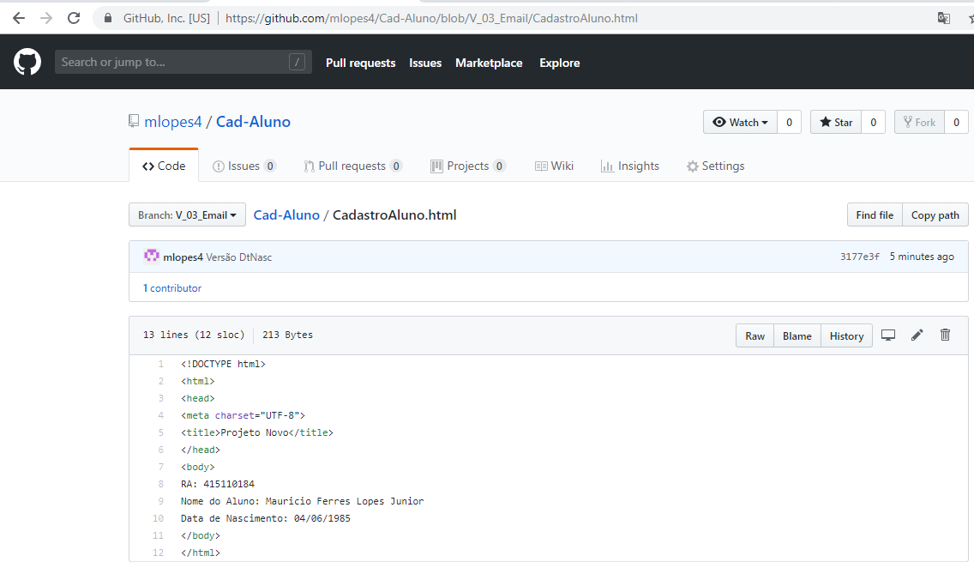

1. Faça Merge da **“V_03_Email”** com a versão da Branch **Master.**
2. 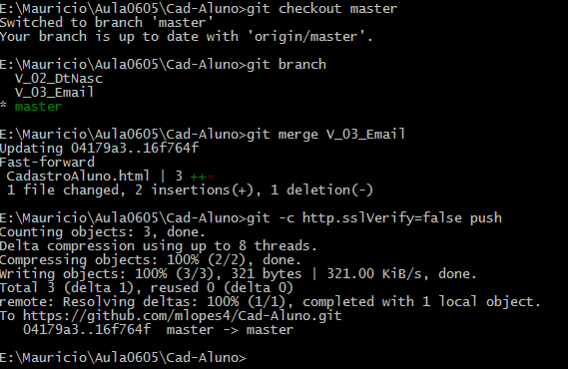
3. Apresente as evidências do arquivo **CadastroAluno.html** em cada Branch, colando um print a partir do site do Git.
4. 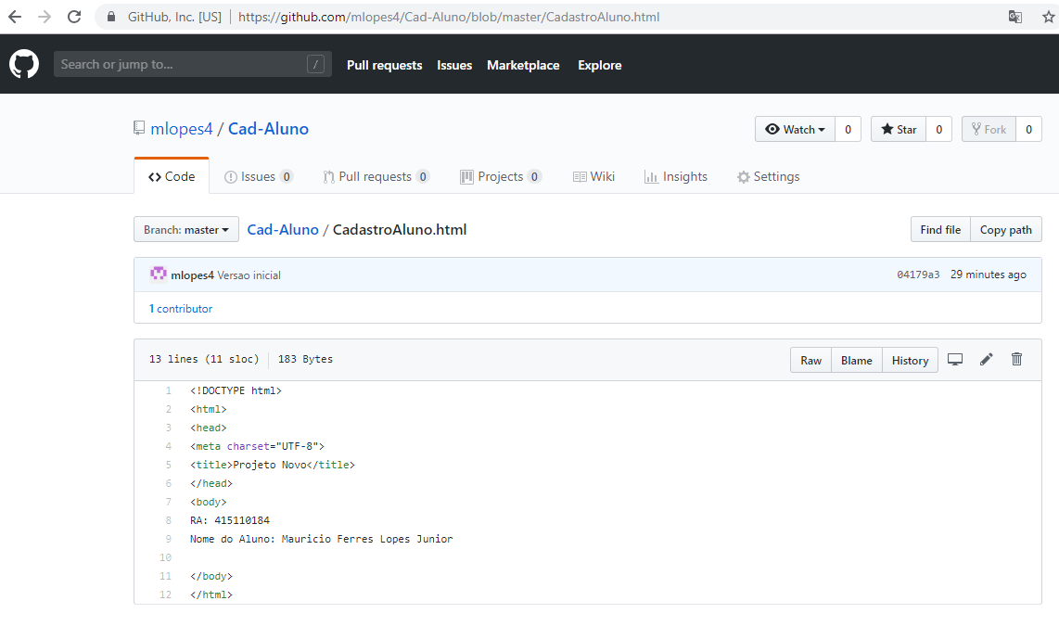
5. Volte a Versão da Branch Master para a versão original (desfaça o merge efetuado no item h).
6. Apresente as evidências do arquivo **CadastroAluno.html** da Branch Master e da Branch **V_03_Email**, colando um print a partir do site do Git.